Lecouflet / Colbert / Danel

***Sommaire***

1. ***But***
2. ***Questions Préliminaires***
3. ***Code***
4. ***Conclusion***
5. ***But du Tp***

Se connecter à la carte 9111 ADLINK pour pouvoir allumer le four et récupérer la température à l’aide d’une IHM en c++

1. ***Questions préliminaires***

**1- Quelles sont les caractéristiques de la carte 9111 d’ADLINK ?**

Voici les différentes caractéristiques de la carte 9111DG d’ADLINK :

- Prise en charge d’un bus PCI de 32 bits 5 V ;

- 16 entrées analogiques simple fils ;

- Fréquence d’échantillonnage jusqu’à 100 kS/s ;

- Mémoire FIFO A/D à 1 k-échantillon ;

- Gains programmables de x1, x2, x4, x8, x16 et

- Entrées analogiques bipolaires.

**2- Pourquoi correspond-elle aux besoins de ce TP ?**

La carte ADK 9111 correspond aux besoins du TP puisque possède les caractéristiques suivantes :

- une protection contre les surtensions de 35 V ;

- température de fonctionnement de 0°C à 60°C.

**3- Comment allez-vous intégrer la bibliothèque du constructeur à votre programme ?**

Afin d’intégrer la bibliothèque du constructeur au programme, il faut ajouter la bibliothèque dans le fichier et par la suite l’intégrer au .h.

**4- Comment sont reliés la sonde et l’halogène sur votre carte (proposez un schéma explicatif).**

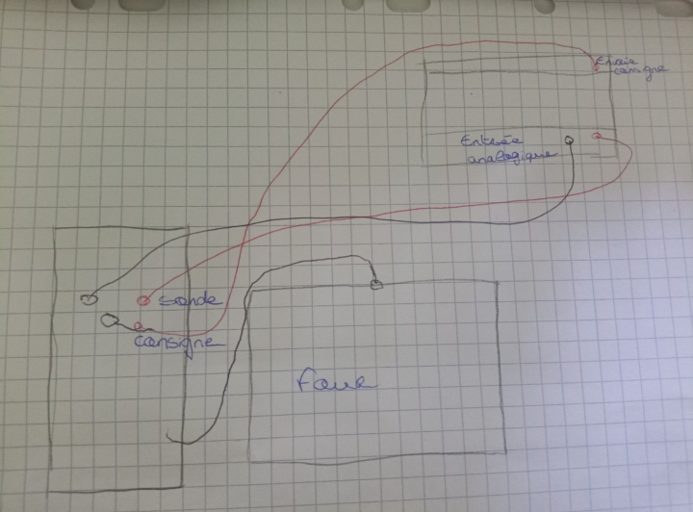

**5- Quelles fonctions de la librairie allez-vous utiliser et pourquoi ?**

Register_Card() ; initialisation de la carte

WriteChannel() ; Ecriture sur le port

ReadChannel() ; Lecture sur le port

Release_Card() ; Ejecter la carte (comme les clés USB)

1. ***Code***

four.h

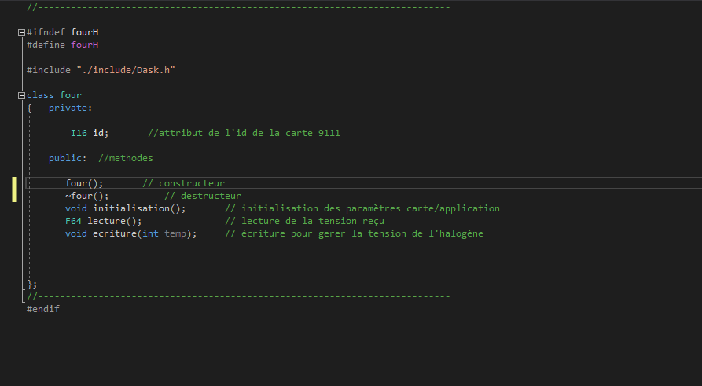

four.cpp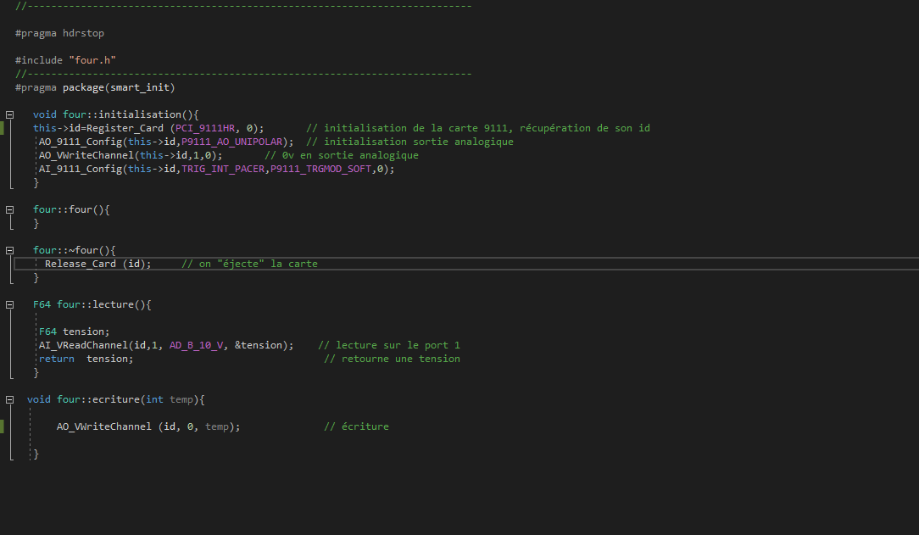

Unit1.cpp

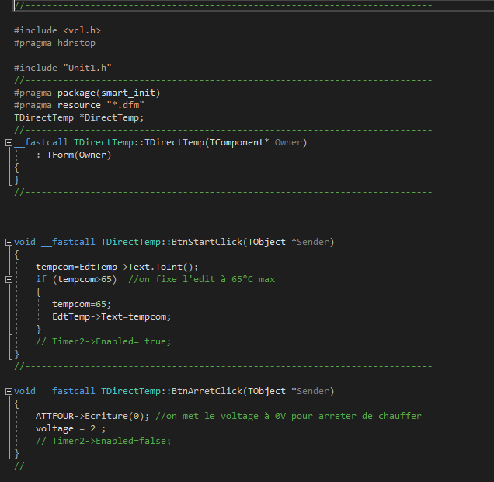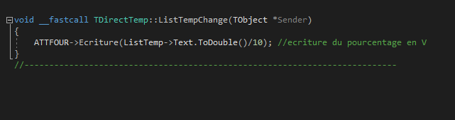

Unit1.h

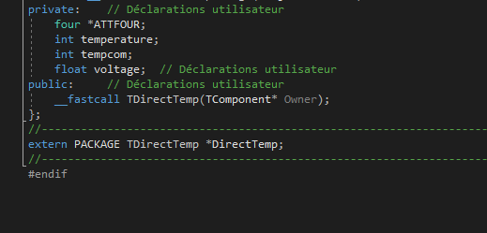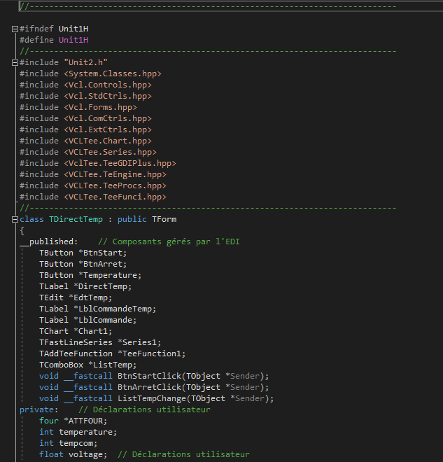

1. ***Conclusion***

Nous n’avons pas réussi à allumer le four, nous avons sûrement mal utiliser les fonctions de la carte 9111 ADLINK.

Nous devons approfondir ce point.